附件2：

尊敬的出口企业：

根据省商务厅、财政厅关于2022年度全省小微企业出口信用保险平台统保工作的要求，中国出口信用保险公司江苏分公司继续为符合条件的小微企业承办相关业务，现将相关政策内容告知如下：

- 参保资格：2021年出口额30-300万美元的江苏省企业，且在商务厅核准名单内。
- 参保方式：通过“中国国际贸易单一窗口”http://www.singlewindow.cn在线确认投保。
- 承保范围：保单有效期内，以投保企业名义签订出口贸易合同、报关出口的全部业务，信用期限不超过360天（向部分国家或地区出口的业务除外，详见保单明细表）
- 承保风险：买方/银行破产或无力偿付债务、买方/银行拖欠、买方拒收或银行拒绝承兑、买方/银行所在国发生政治风险（详见保单条款）
- 赔付比例：80%，保单最高赔偿额：15万美元

请使用电子口岸“法人卡”登陆中国国际单一窗口http://www.singlewindow.cn提交投保申请，操作流程如下(详见附件）：
1.插入电子口岸法人卡；
2.登录“中国国际贸易单一窗口”进行企业实名认证；
3.“金融服务”-“出口信用”-“小微投保”，点击“待确认投保单”；
4.按系统提示操作，直至显示“投保成功”。

我公司受理投保申请时，对于不符合上述参保资格的企业，将根据政府部门要求退回续转申请（在“中国国际贸易单一窗口”内可收到退回通知），或解除保单（届时我公司将出具书面通知）。
特别提示：
投保过程中不会向企业收取任何费用，相关网页也不会弹出收费链接！
出口信用保险是以国家财政为后盾，以提供收汇保障、风险管理和融资支持为方式，支持本国企业开展出口贸易、海外投资和对外工程承包等经济活动的一项特殊保险。它与出口退税、出口信贷同为WTO允许采用的三大出口激励政策。
中国出口信用保险公司（简称“中国信保”）是由国家出资设立、支持中国对外经济贸易发展与合作、具有独立法人地位的国有政策性保险公司，是我国唯一的政策性保险公司。

如您对相关政策仍有疑问，请咨询当地商务局或联系中国信保苏北办事处。
如有操作问题，请通过如下方式咨询：
淮安市小微企业出口信用保险服务QQ群797862747
企业操作指导联系人：谈小姐 电话：13601469081

中国国际贸易单一窗口
有电子口岸法人卡企业操作流程
一、视频教程：
有电子口岸卡企业

二、文字说明：

1.登陆单一窗口，进入“小微投保”菜单
您可以打开浏览器输入http://www.singlewindow.cn访问“单一窗口”标准版首页（如下图）。
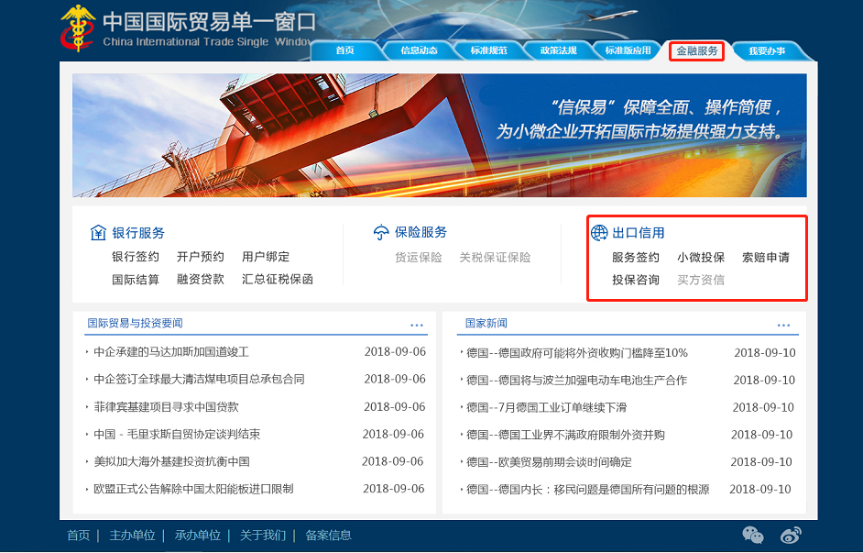
选择“金融服务”菜单下“出口信用”板块中的“小微投保”进入登录页面。
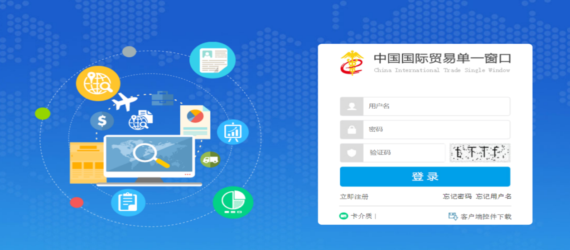
将您的法人IC卡插入与电脑连接好的读卡器中，或插入法人IKEY，点击上图左下方卡介质，在下图中输入介质密码，点击【登录】。
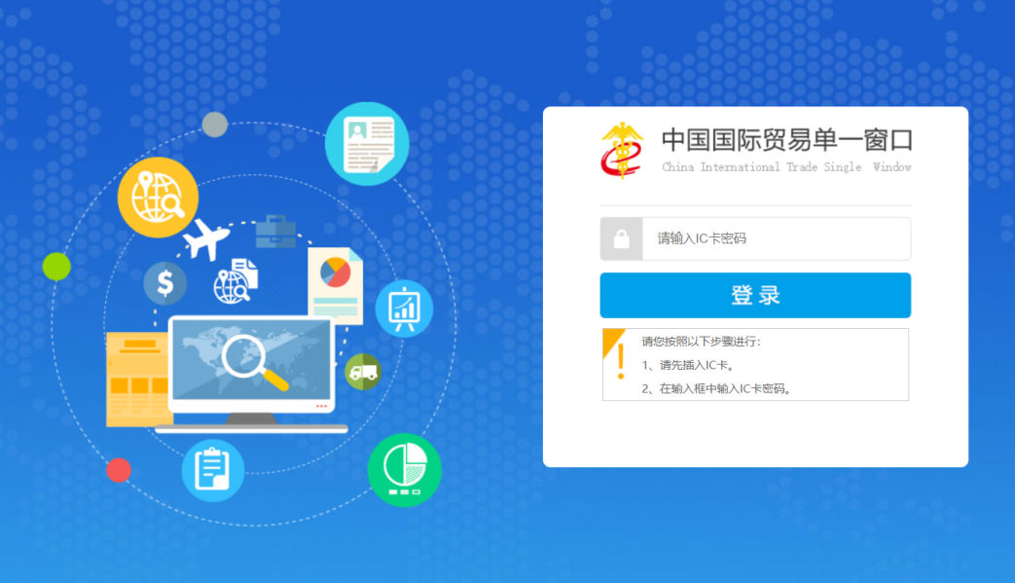
小提示：
如无法正常登录，请检查当前电脑或浏览器是否符合系统环境的要求。操作系统：Windows 7或10（32位或64位操作系统均可），不推荐windows XP 系统 。浏览器 ：Chrome 20 及以上版本，IE 9 及以上版本（推荐使用IE 10或11 版本）
或许您还需要下载并安装“中国电子口岸客户端控件”，按照提示安装后，重新打开浏览器进行登录。
2.查看、提交投保信息
在“信用保险服务中心”内，点击列表企业投保栏的“待确认投保单”菜单（如下图），进入投保申请信息确认页面。
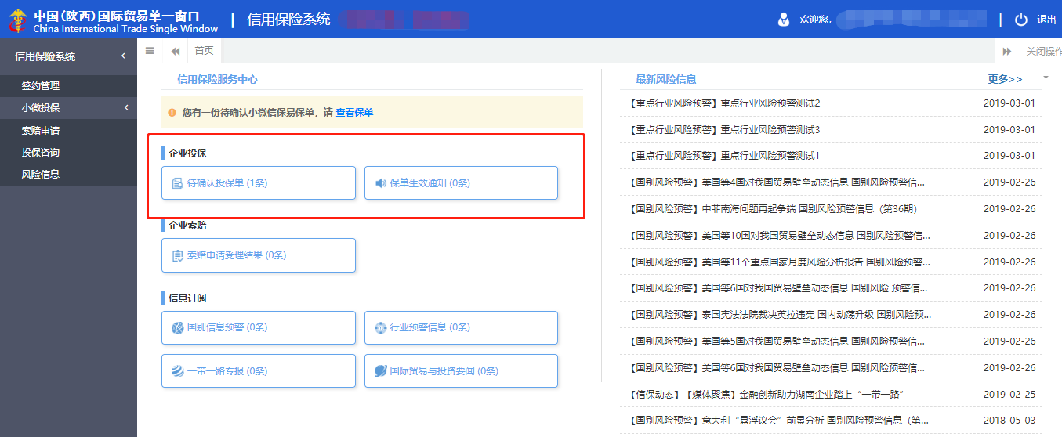
如实录入主要联系人姓名、电话、手机、邮箱等信息，方便我公司后续提供更多服务。
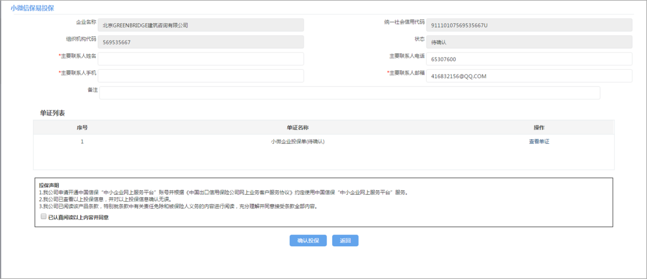
在单证列表中，点击操作一栏内的“查看单证”蓝色字样，查看小微企业投保信息，PDF格式数据（如下图）。并在投保声明栏中确认“已认真阅读以上内容并同意”后，提交“确认投保”操作。
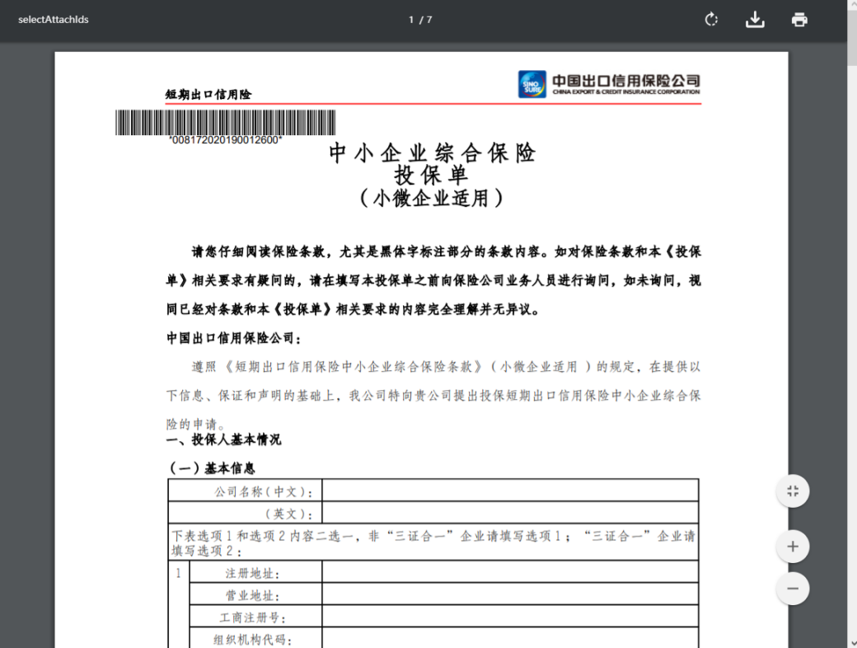
点击“确认投保”操作后，进入“制章”操作阶段（如下图）。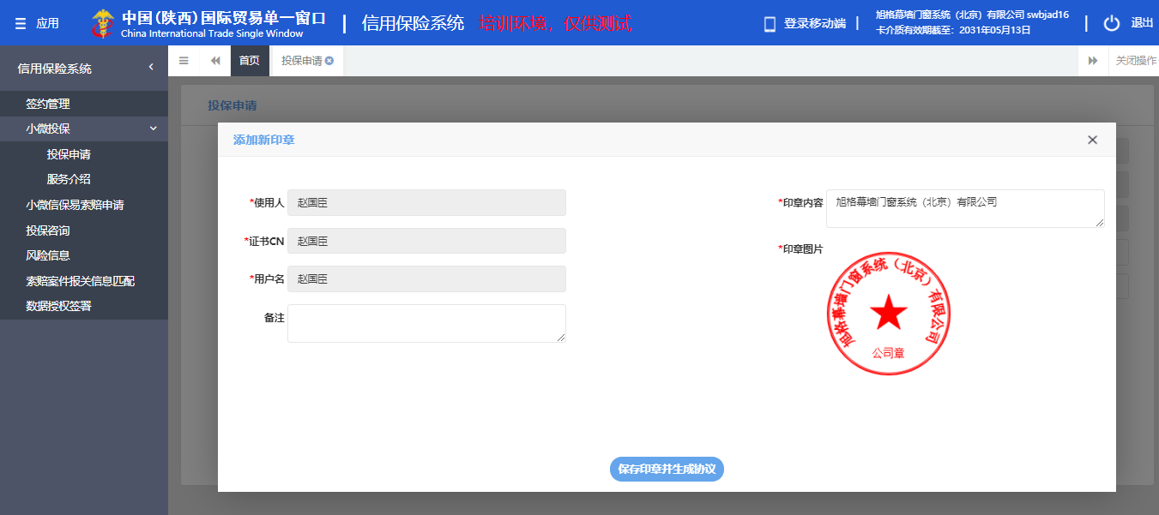
点击“保存印章并生成协议”，将进入“协议签署”（签约）阶段（如下图）。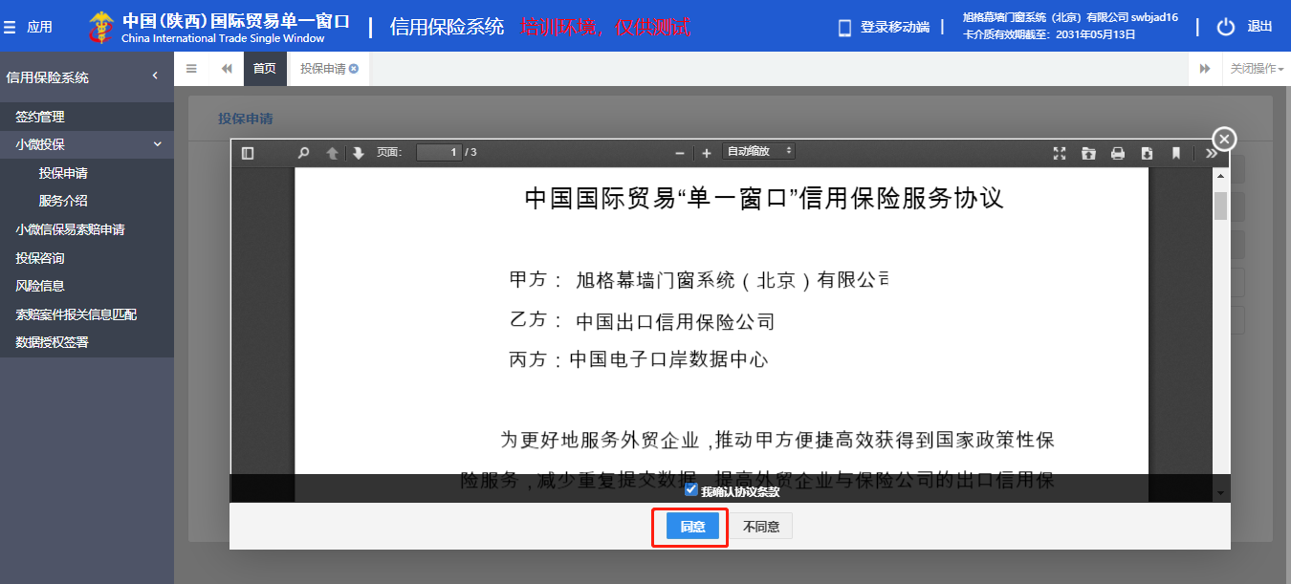
勾选“我确认协议条款”，然后点击确认，将进入“企业数据授权”阶段（如下图）。
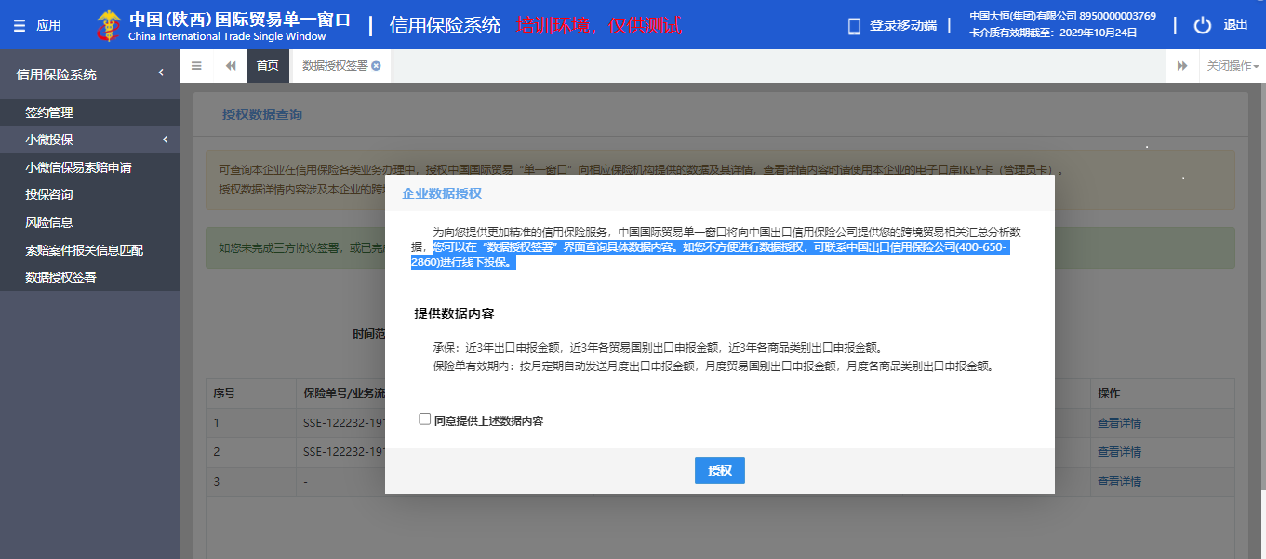
勾选“同意提供上述数据内容”，点击授权，完成数据授权操作（如下图）。
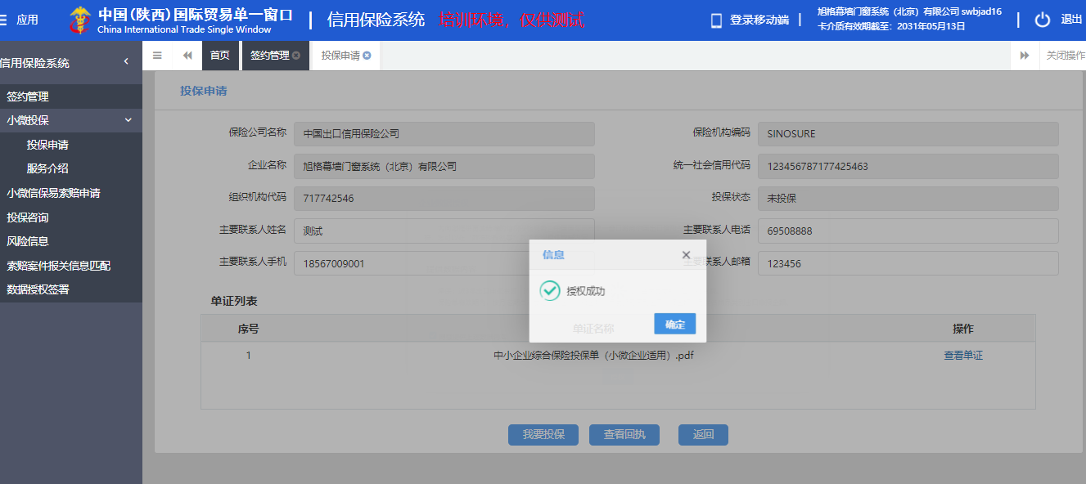
点击“确定”，完成投保操作（如下图），再点击“确定”，至此完成整个投保操作流程。
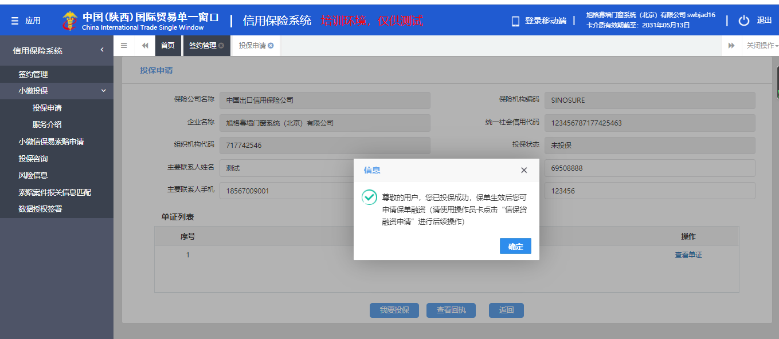
成功提交投保申请后，您可以在投保申请页面可查看已投保的申请数据（如下图）。
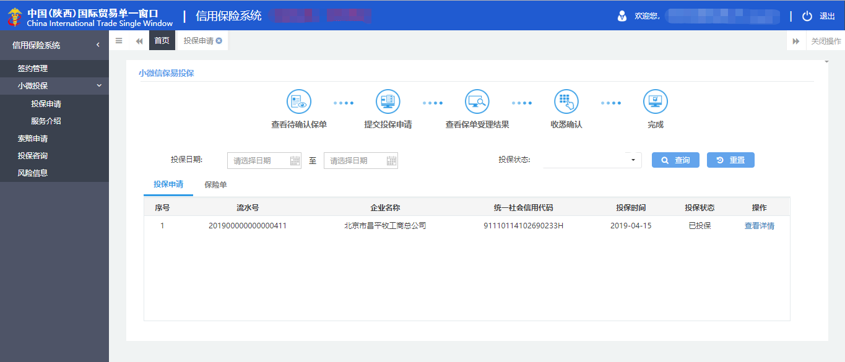
投保申请审批通过后，请登录“信步天下”APP查看保单详情：IOS系统用户可以通过Appstore下载“信步天下”APP，安卓系统用户可通过应用商店下载，也可以扫描以下二维码下载。
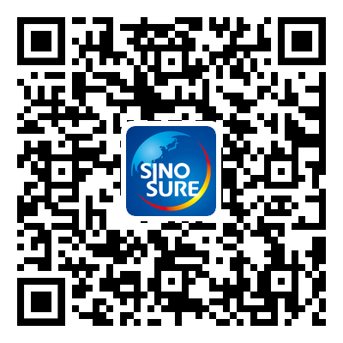

1.进入登录页面，点击右下方“去注册” 2.在注册页面输入获得的邀请码
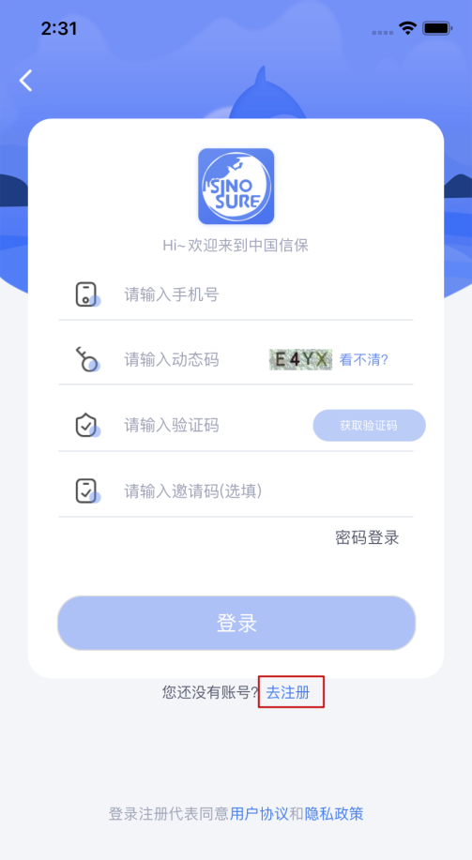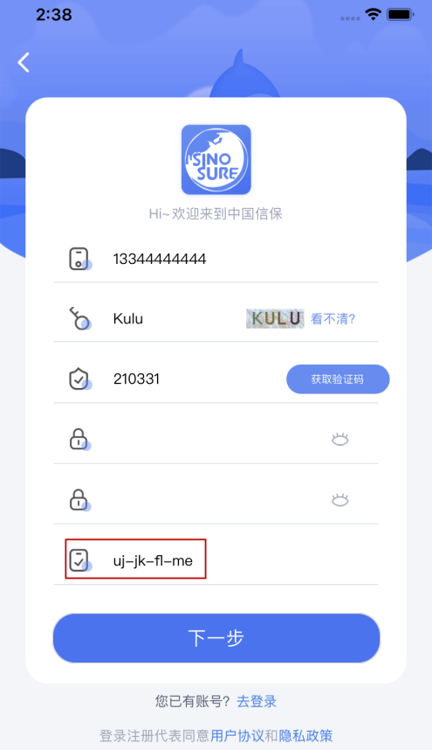
3.正确输入邀请码，进行公司名称补全 4.完成注册，在弹出页面点击“去登陆”
